VY_32_INOVACE_14_AJ5
Téma: Family tree
Základní škola Kolín V., Mnichovická 62
Hana Řebíčková
20.02.2012 5. třída



MY FAMILY TREE

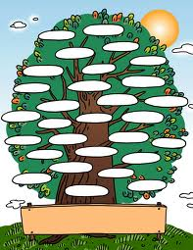

Citace: http://t1.gstatic.com/images?q=tbn:ANd9GcSCLE5kjUy__VSe8X6FhWCYOEpU2D3G54NcAXUPuMoWtFk7Ysxq
Datum: 20.02.2012
Použijte podle významu některá z následujících slovíček do vět:

 |  | MY FAMILY
FATHER | MOTHER | SISTER | BROTHER | COUSIN | GRANDMOTHER
AUNT | UNCLE | NIECE | NEPHEW | HUSBAND | GRANDFATHER
WIFE | SON | DAUGHTER

- The sister of my mother is my ……………………… .
- The daughter of my uncle is my …………………… .
- My father´s father is my ………………………………. .
- My father´s brother is my ……………………………. .
- The daughter of your brother is your …………… .

ANOTACE: Materiál je určen k práci s interaktivní tabulí. Slouží k procvičení a upevnění učiva týkajícího se členů rodiny – My family tree.
Materiál je určen také k individuální práci. Každý žák obdrží pracovní list My family tree a list se cvičením na doplnění slovní zásoby. Žáci vyplní strom dle svého uvážení a rodinné situace. Poté žáci pracují ve dvojicích, hovoří o svých rodinách. Posléze každý žák individuálně vyplní cvičení – doplní do vět vhodná slovíčka.

